elemento protector para el uso de amplificadores de H
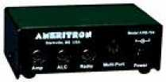
Disponible
- Ref: ARB704
- ARB704 AMERITRON. Este elemento es un eficaz protector para el uso de amplificadores de HF ante pico

